**1. Preparación del entorno**

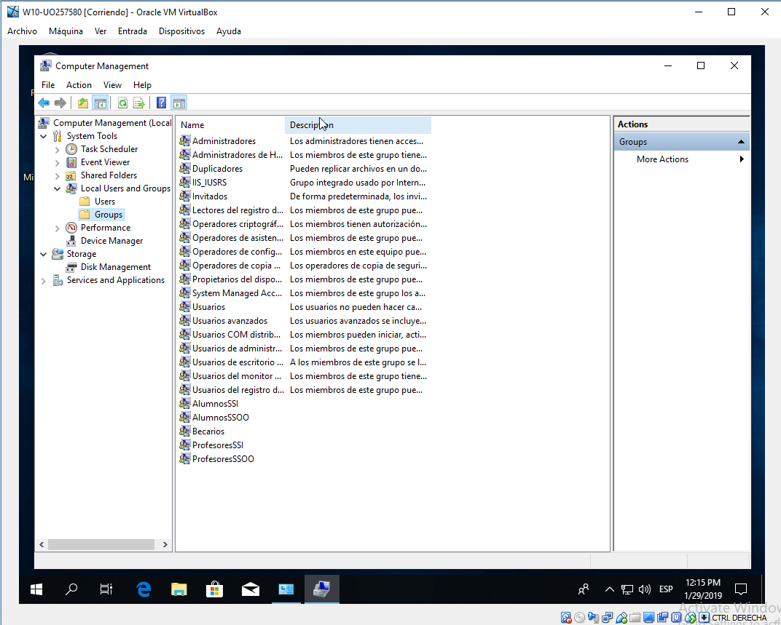

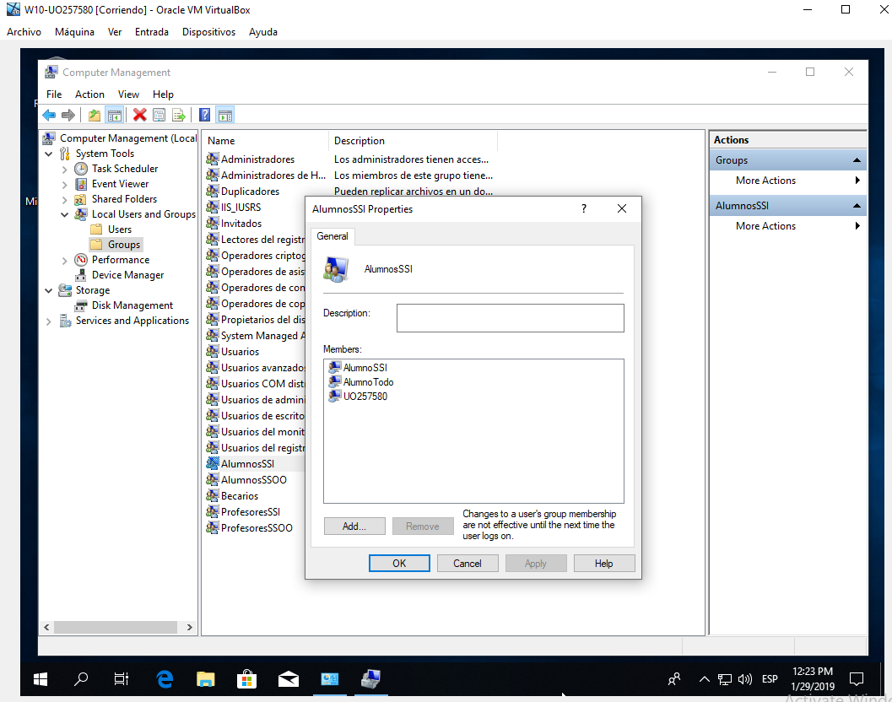

**2. Ejercicios**

***Parte 1: Exploración de permisos***

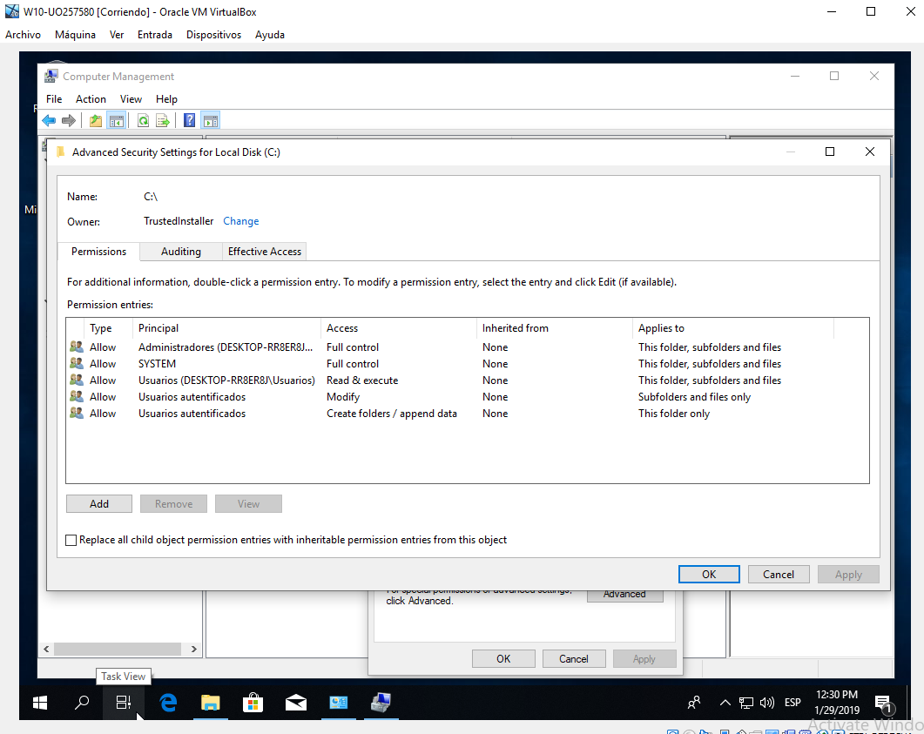

1. **Consulta los permisos asociados a ficheros y a otros objetos como los elementos del registro (se accede mediante regedit.exe), etc. ¿Qué permisos tienen? ¿Qué significan? Explica alguno.**

* **Full Control (Acceso Total):** Permite “lectura de ficheros”, “escritura de ficheros”, “lectura y ejecución de ficheros”, “modificación de ficheros” y “cambiar la propiedad del fichero”.
* **Read & Execute (Lectura y Ejecución):** Permite leer y ejecutar un fichero.
* **Modify (Modificar):** Permite, leer, escribir, modificar y borrar un fichero.
* **Create Folders/Append Data:** Permite crear carpetas y almacenar información.

1. **Consulta las opciones de Heredar y Propagar en la ficha de avanzadas. Mira en el directorio raíz, en un directorio cualquiera y en un fichero cualquiera. ¿Qué opciones aparecen? ¿Por qué? ¿Cuáles son los propietarios?**

En esta misma imagen podemos ver las propiedades “heredar” y “propagar”. En nuestro caso podemos observar que nadie hereda de nadie, pero si propagan a diferentes carpetas, subcarpetas, archivos… Dependiendo del directorio o fichero en el que nos encontremos, los diferentes usuarios tendrán o no tendrán una serie de permisos, dependiendo del grado de “privilegios” que se les conceda. Entre los usuarios que aparecen, podemos ver; el de sistema, nuestro propio usuario, administrador…

1. **Estudia los permisos que aparecen, tanto en la vista estándar como en la avanzada. Explica el significado de cada uno de esta última vista, y la relación que hay entre estos y los permisos normales. Estudia sobre todo el de Modificar y Control Total, viendo sus diferencias.**

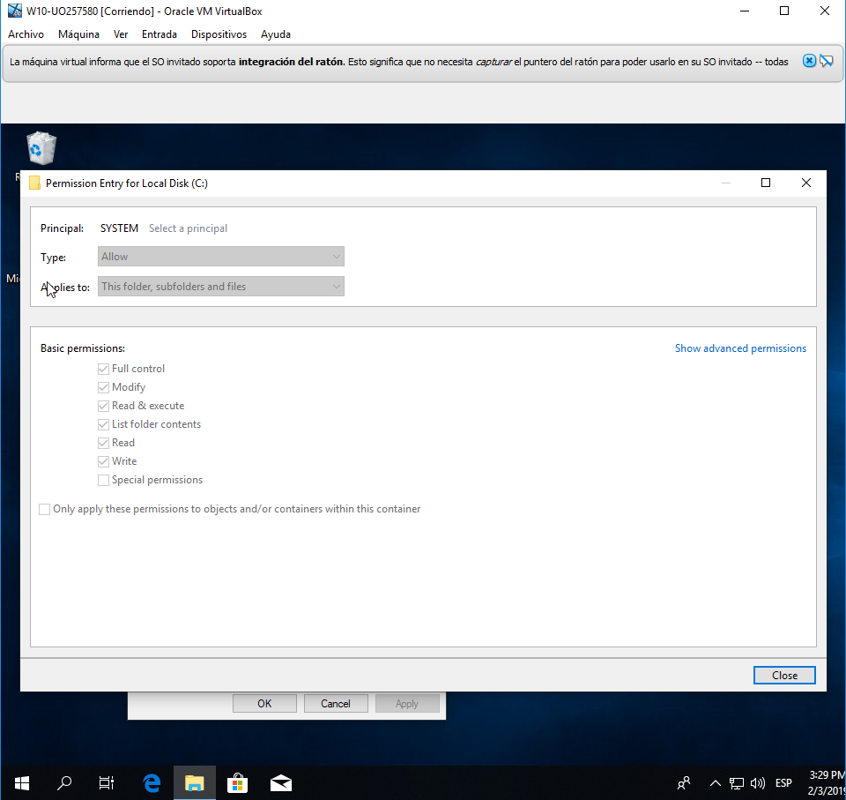

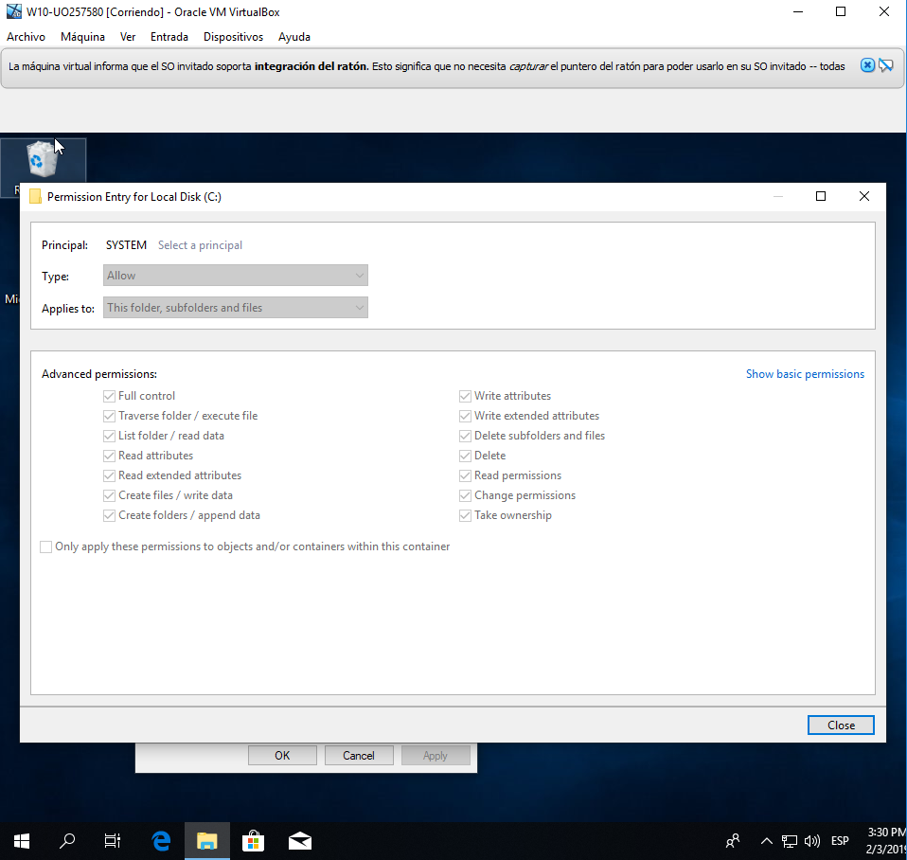

Podemos observar que en la vista avanzada disponemos de muchos más permisos que en la vista estándar. De hecho, también podemos ver como algunos permisos básicos “se transforman” en permisos “con más poder”.

* **Traverse folder/execute file:** navegar por una carpeta y ejecutar un archivo.
* **List folder/read data:** listar una carpeta y leer información.
* **Read attributes:** leer atributos.
* **Read extended attributes:** leer atributos extendidos.
* **Create files/write data:** crear archivos y escribir información.
* **Create folder/append data:** crear carpetas y almacenar información.
* **Write attributes:** escribir atributos.
* **Write extended attributes:** escribir atributos extendidos.
* **Delete subfolders and files:** borrar subcarpetas y archivos.
* **Delete:** borrar
* **Read permissions:** permisos de lectura.
* **Change permissions:** permisos de modificación.
* **Take ownership:** “tomar propiedad”.

Es aquí, en la vista avanzada, dónde podemos observar como los permisos de Modificar y Control Total se “desglosan” en diversos permisos.

***Parte 2: Ejemplos de permisos***

1. **Crea una carpeta para la asignatura de SSI (UO257580_SSI) y otra para la de SSOO (UO257580_SSOO). Haz que todos los alumnos puedan leer lo que se vaya a almacenar en ella, mientras que todos los profesores y becarios puedan leer, almacenar y borrar la información de dichos directorios.**

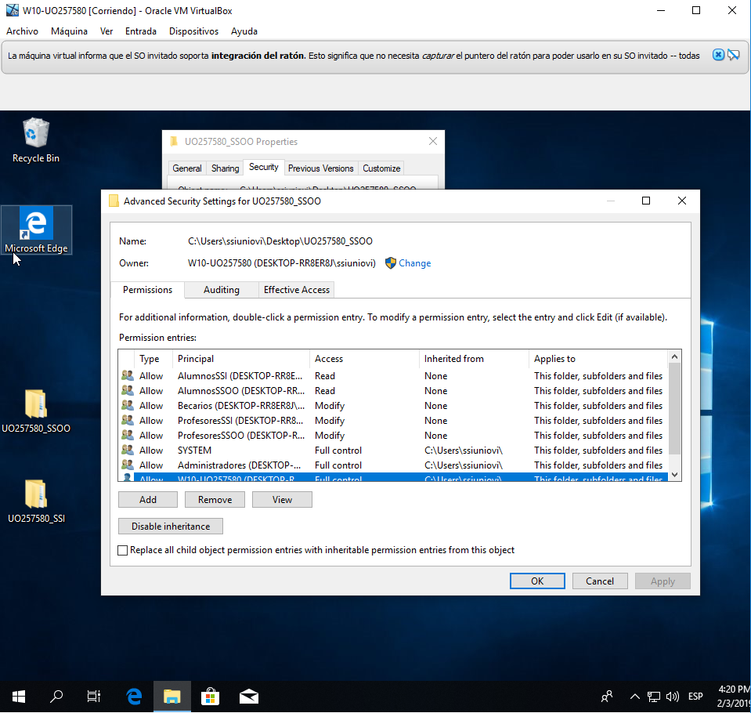

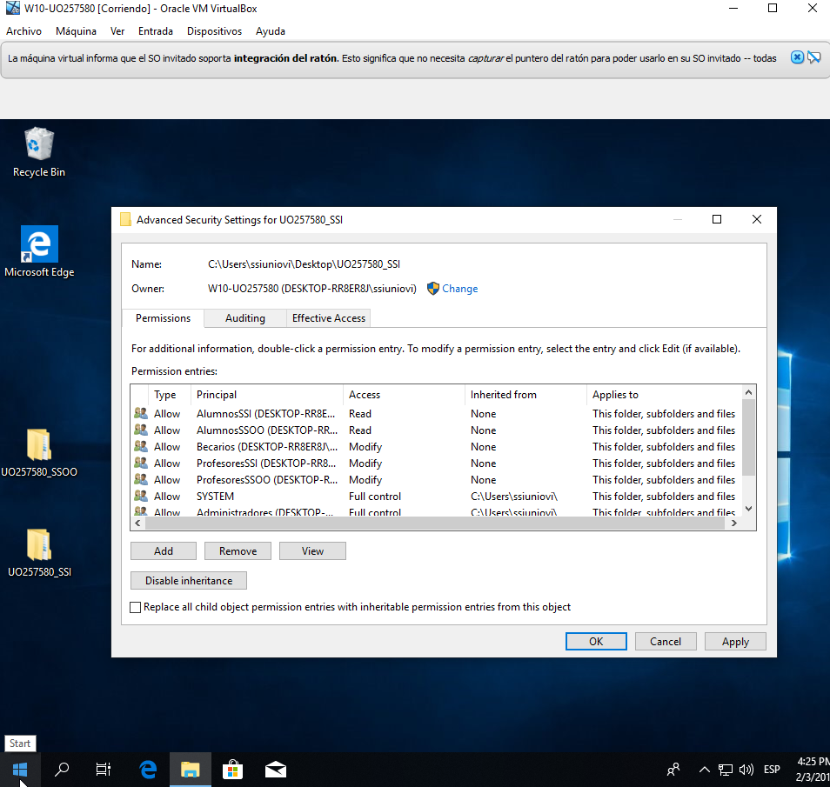

1. **Crea una carpeta dentro de las anteriores que se llame "entregasPractica": los alumnos pueden añadir ficheros, pero no pueden ni ver el contenido ni modificar los ficheros existentes.**

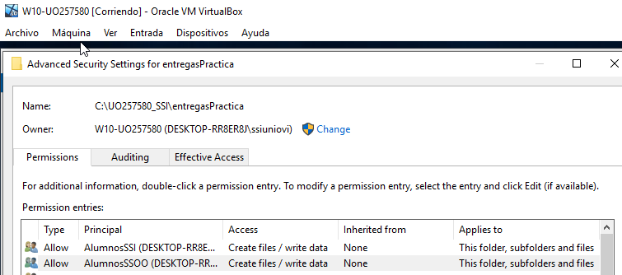

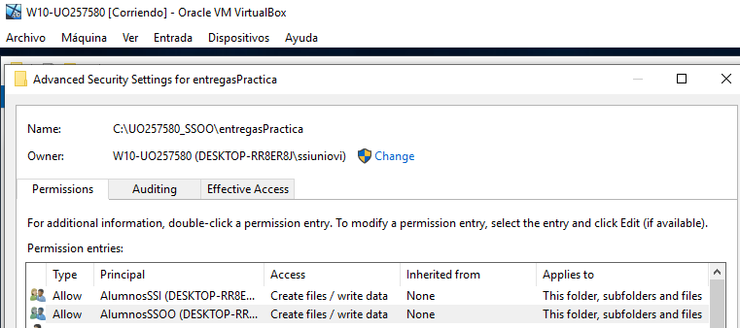

1. **Niega el acceso al directorio de una asignatura a los alumnos de la otra. Inicia sesión con AlumnoSSOO y explica lo que pasa.**

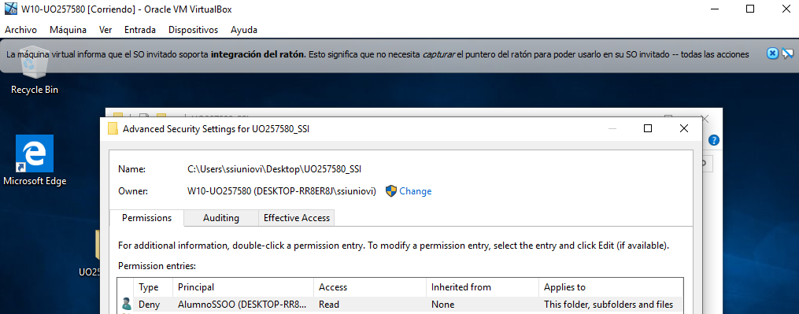

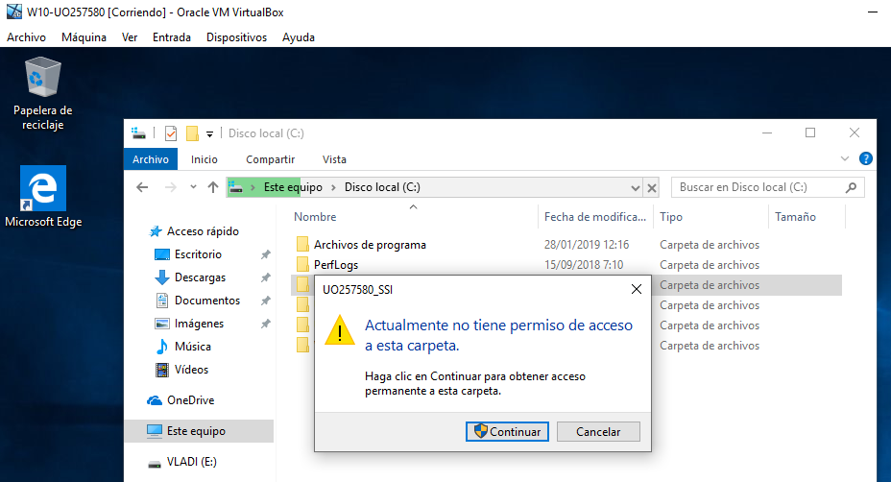

Como hemos denegado el permiso de lectura de la carpeta UO257580_SSI al AlumnoSSOO, este ahora no tiene permisos para abrirla ni leer el contenido que está dentro.

1. **Crea otra carpeta “entregasTeoria”, dentro de UOXXXX_SSOO. Deniega el permiso de escritura a los alumnos de SSOO. Crea dentro de esta carpeta un fichero relacionAlumnos, que herede los permisos de la carpeta. En relacionAlumnos, añade los permisos de escritura para los alumnos de SSOO. ¿Qué permisos tiene finalmente un alumno de SSOO? ¿Por qué? Comprueba si realmente un alumno de SSOO puede leer/escribir el fichero. ¿Puede crear un nuevo fichero en la misma carpeta? Explícalo. Prueba distintas combinaciones de "Permitir/Denegar/No especificar", e intenta describir las reglas que se aplican en caso de conflicto.**

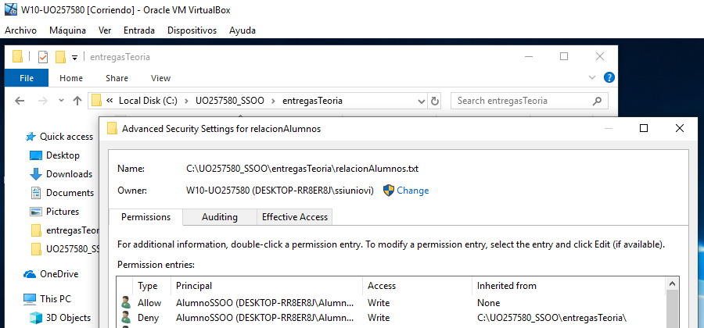

Al final, el alumno de SSOO tiene permisos de lectura y escritura (en el fichero relaciónAlumnos.txt), pero no tiene permisos para crear un nuevo fichero en la carpeta.

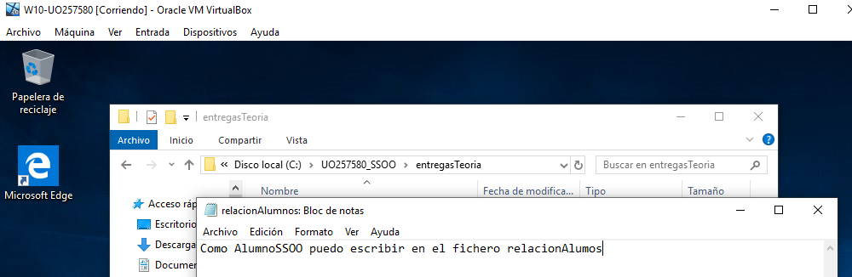

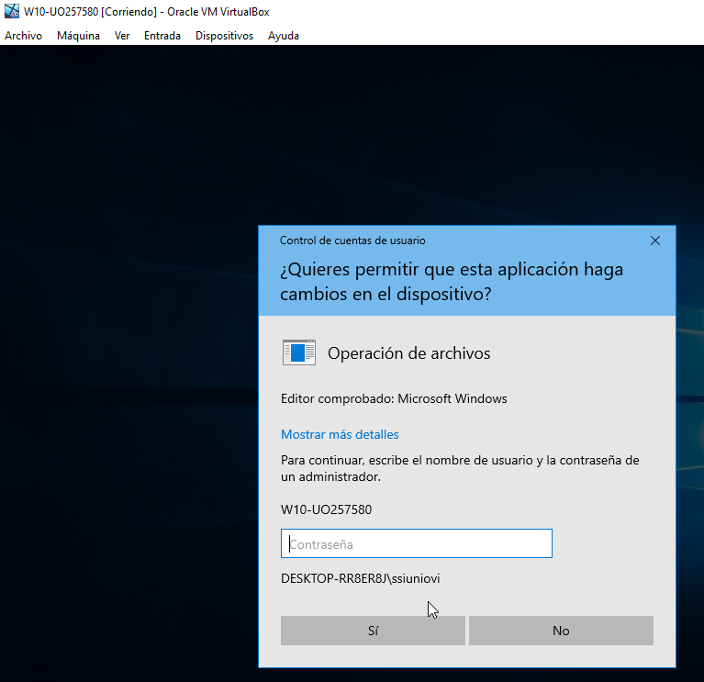

El alumno no puede crear ningún fichero en dicha carpeta ya que no tiene los permisos necesarios para ello.

La regla que se aplica es la más restrictiva (referente a un/a mism@ archivo/carpeta).

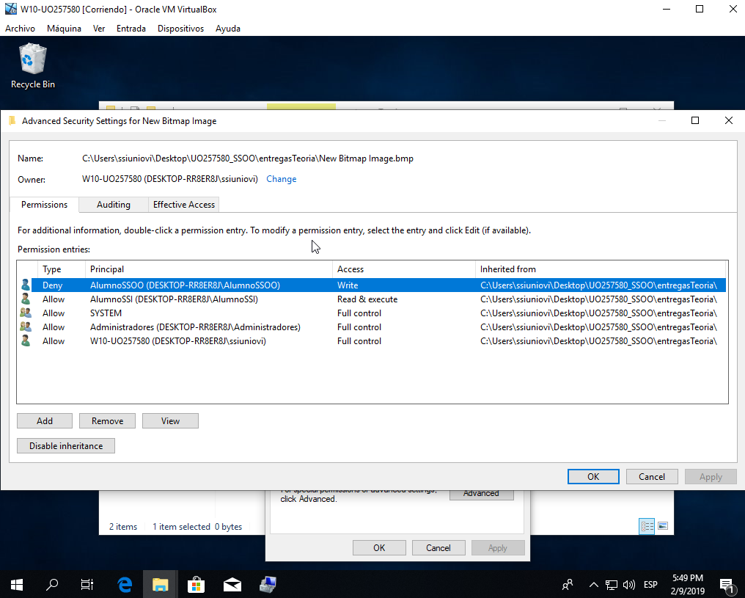

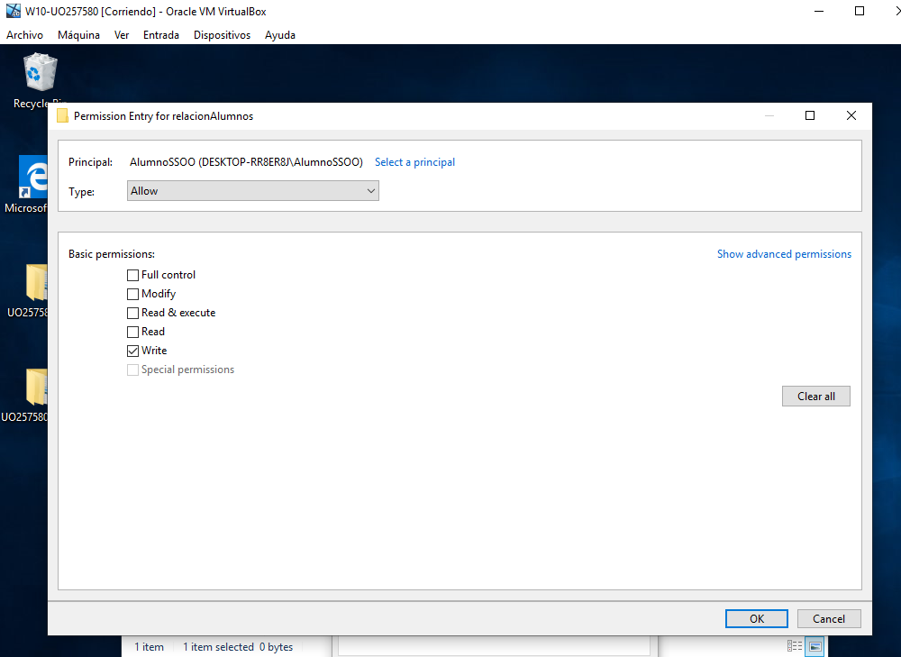

Al final, el alumno de SSOO tiene denegado el permiso de escritura, debido a que la denegación de permisos “está por encima” de la aceptación de permisos.

***Parte 3: Trabajo con el sistema de ficheros encriptado***

1. **Entra en sesión con el usuario UOXXXX. Crea una carpeta dentro de ese usuario, denominada TopSecret-UOXXXX. Crea un fichero de texto denominado “confidencial” en esa carpeta y escribe tu nombre y apellidos.**

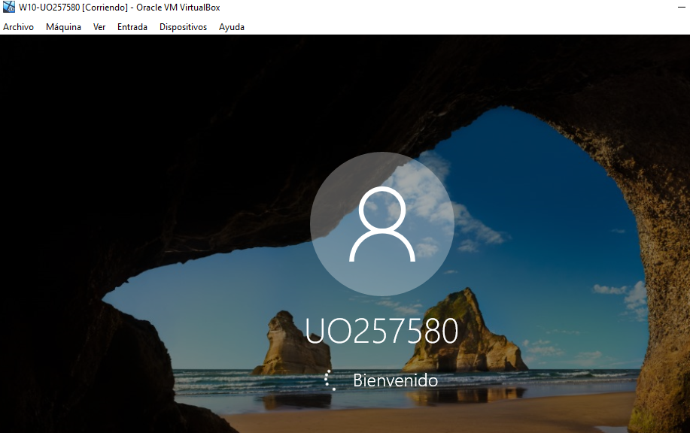

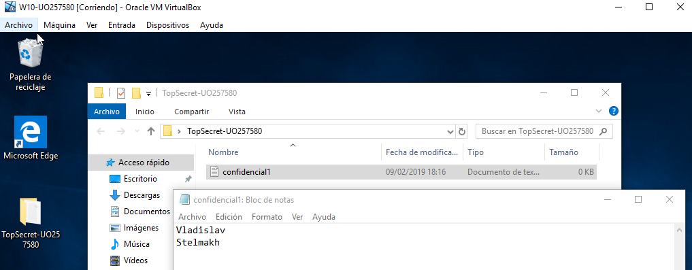

1. **Cifra esa carpeta. (Botón derecho sobre la carpeta, Propiedades, Opciones Avanzadas, Cifrar contenido para proteger datos).**

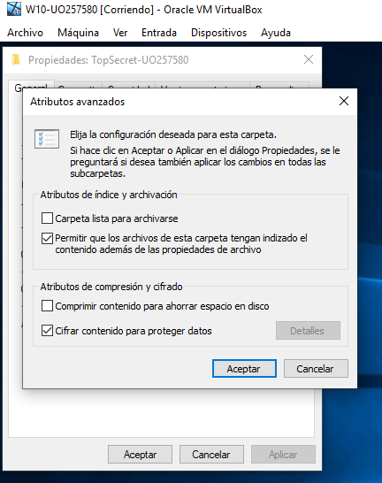

1. **En la ventana anterior, ver los “Detalles” junto a la casilla de “Cifrar contenido para proteger datos”. Explica el contenido de esa ventana. Comprueba y documenta cómo si existe el certificado de seguridad de otro usuario se puede proporcionar acceso al archivo “confidencial” a ese otro usuario.**

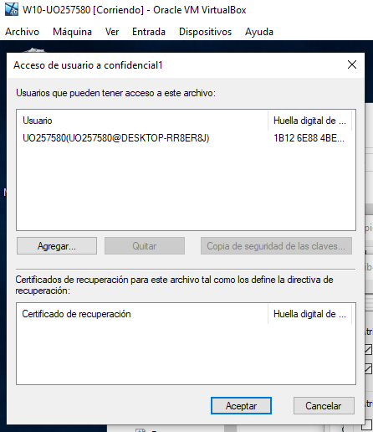

Podemos observar los usuarios que pueden tener acceso a este archivo, junto a su huella digital de certificado, y también los certificados de recuperación para el archivo tal como los define la directiva de recuperación.

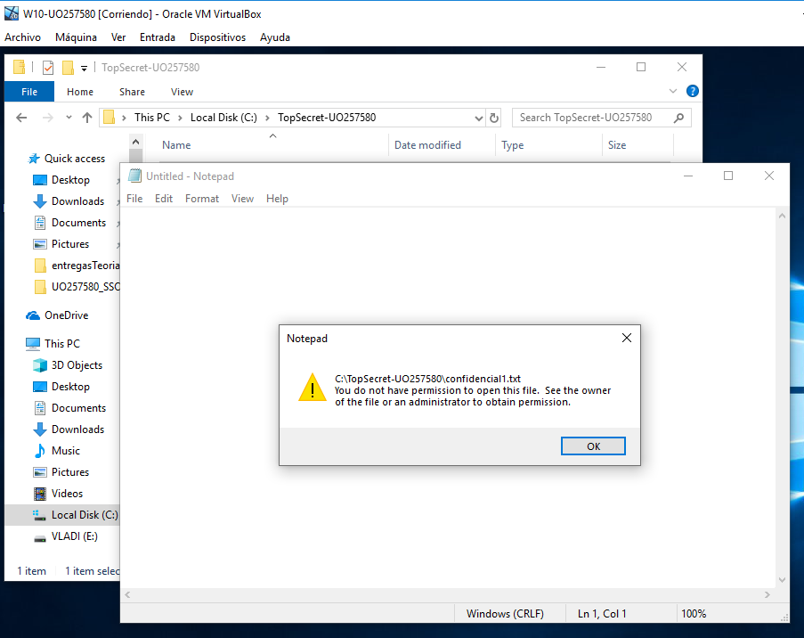

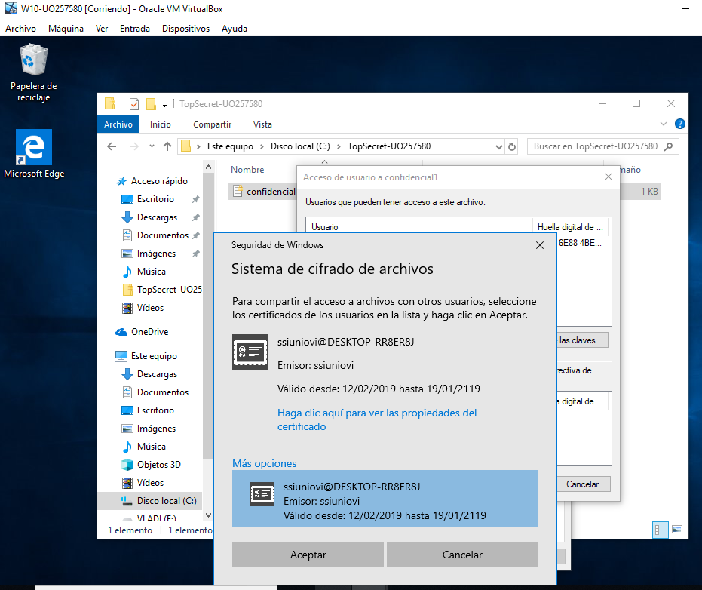

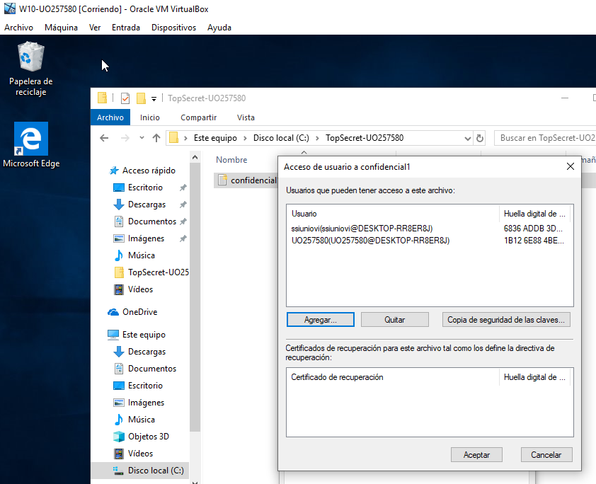

1. **Entra como Administrador y accede al fichero. ¿Puedes hacerlo? ¿Por qué?**

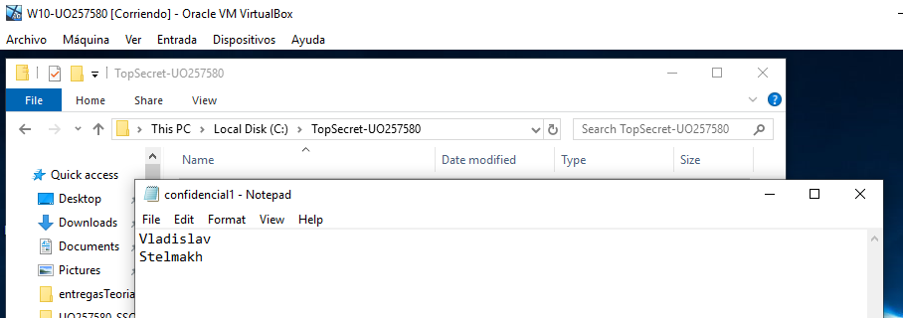

Ahora sí tengo permisos debido a que tengo acceso al archivo mediante el certificado añadido.

1. **Como Administrador crea un nuevo fichero en esa carpeta. ¿Qué ocurre con ese fichero?. ¿Quién puede acceder a él? ¿Por qué? Agrega al usuario administrador para que pueda acceder al archivo confidencial.**

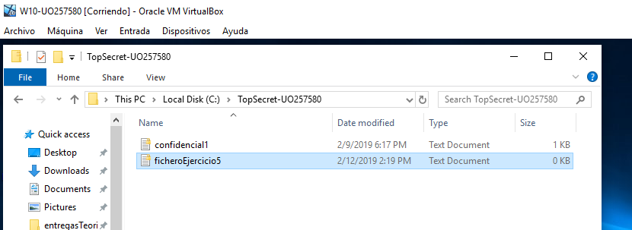

Lo que sucede nada más crear el fichero es que ese fichero queda cifrado.

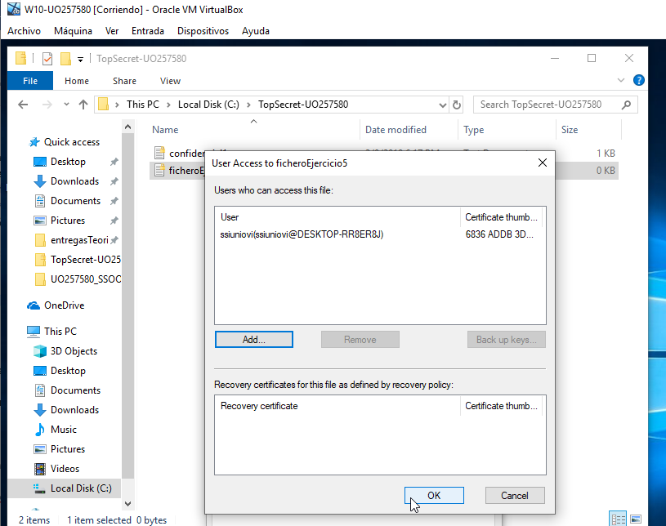

Sólo él puede acceder a este fichero, ya que es quien lo creo, y es quién tiene el certificado necesario para poder acceder a él.







1. **Obtén información de la orden cipher. Prueba y explica las opciones que más te llamen la atención.**

Contiene multitud de opciones destinadas a cifrar/descifrar ficheros/carpetas, así como para realizar otras acciones relacionadas.

**Cifrar un archivo o carpeta:** cipher /e [RUTA]

**Descifrar:** cipher /d [RUTA]

**Borrar de forma efectiva y totalmente irrecuperable cualquier fichero o directorio, gracias al parámetro /W:** cipher /w: [RUTA] (“La que más interesante me parece”).

**Primero debemos instalar cipher:**

ash apm:install <https://github.com/ash-shell/cipher.git>

**Cifrar archivos:**

Tenemos el siguiente archivo:

# cat file

Archivo encriptado

Para encriptarlo hacemos lo siguiente:

ash cipher:e /root/file

<< cipher >>: Enter encryption password: *********

<< cipher >>: Confirm encryption password: *********

<< cipher >>: File encrypted at /root/file.enc

Finalmente obtenemos:

file.enc

**Para cifrar carpetas el procedimiento sería prácticamente idéntico.**

**Para descifrar sería un procedimiento similar(más corto) pero con otro comando.**

***Parte 4: ¡Al ataque!***

1. **Arranca tu máquina virtual con un sistema Linux (http://releases.ubuntu.com/16.04/ubuntu-16.04.5- desktop-i386.iso, por ejemplo), utilizando un Live-CD. Configuración-Almacenamiento-Unidad-anfitrión-Unidad óptica, seleccionamos la imagen descargada y marcamos CD/DVD vivo.**

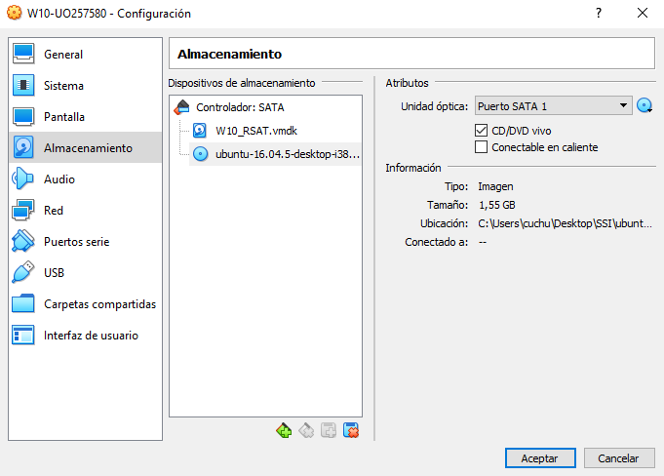

1. **Accede al disco duro (con sistema de ficheros NTFS). Navega por el disco, buscando las carpetas y ficheros que protegiste usando NTFS en ejercicios anteriores. ¿Puedes acceder a ellos? ¿Por qué?**

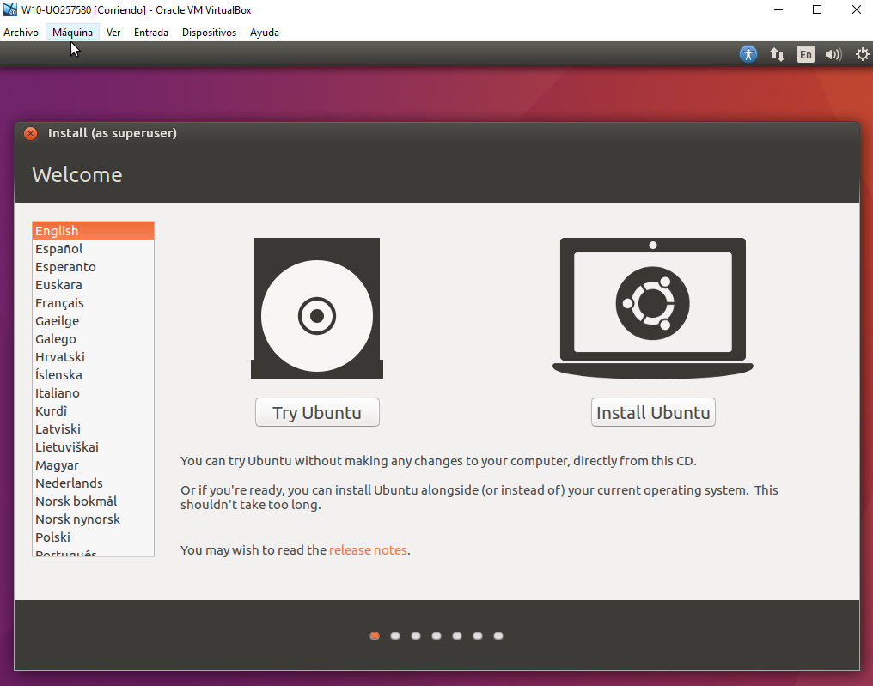

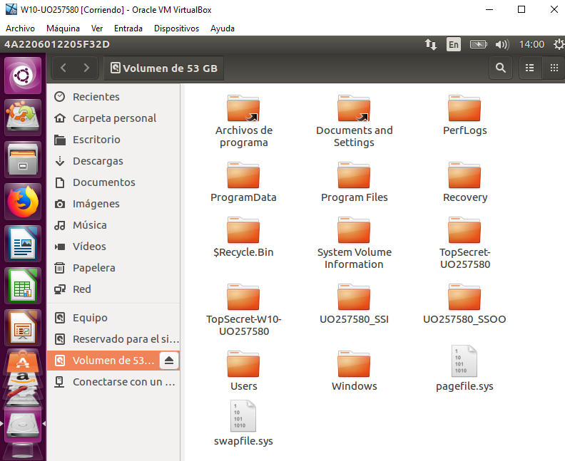

1. **En la misma situación anterior, accede a la carpeta TopSecret-UOXXXX. ¿Puedes acceder a la carpeta o a su contenido? ¿Por qué?**

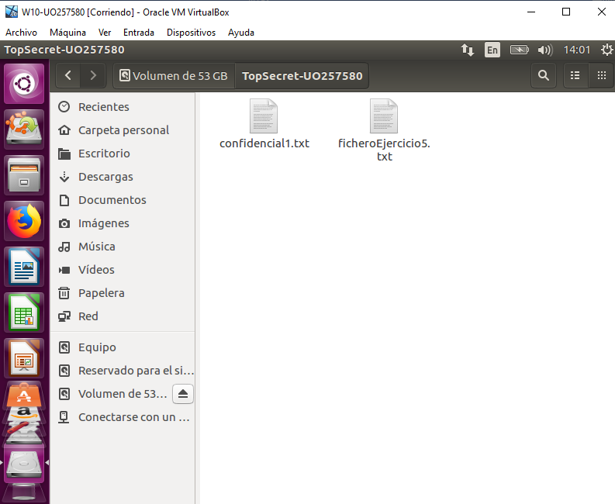

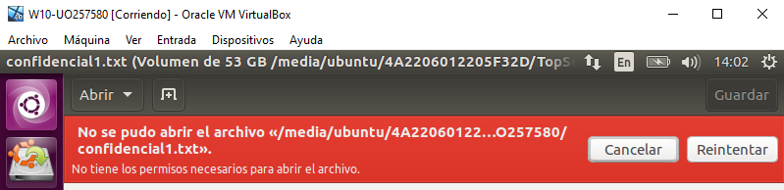

Puedo acceder a la carpeta y ver que hay un archivo .txt, pero no tengo permiso para poder visualizar/abrir dicho archivo.

***Parte 5: Opciones avanzadas***

1. **Exporta tu clave privada (usuario UO257580). Para ello:**

* **Ejecuta mmc.exe**

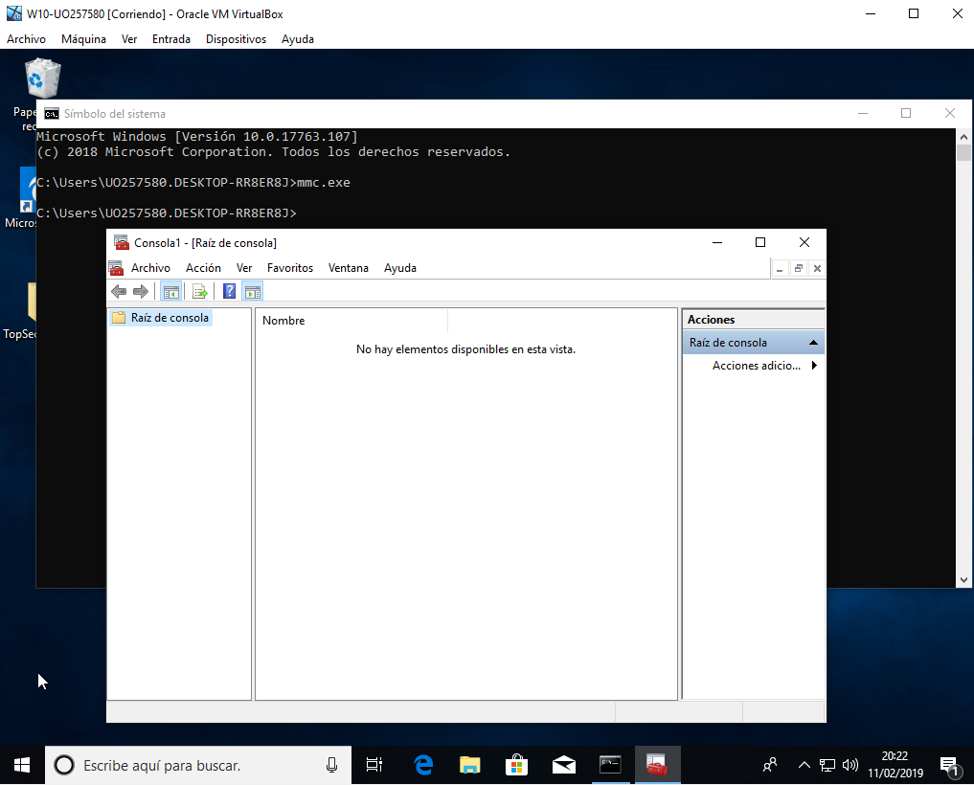

* **Archivo, Añadir o quitar complemento, Agregar, Certificados, Agregar, Mi cuenta de usuario.**

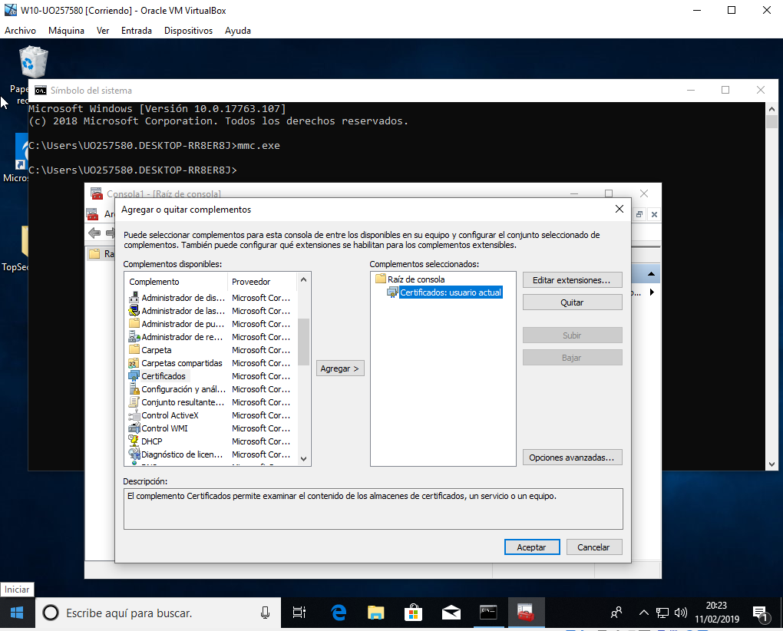

* **En la carpeta que se crea “Personal-Certificados”, pulsar con el botón derecho sobre el certificado a exportar. Elegir “Todas las tareas, Exportar -> Exportar clave privada -> Eliminar la clave privada si la exportación es satisfactoria”.**

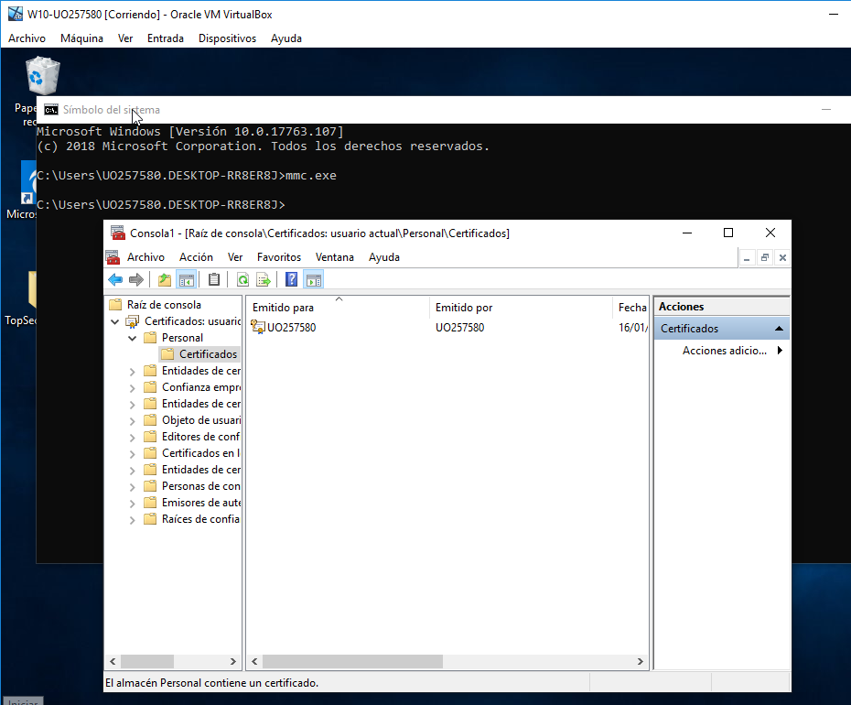

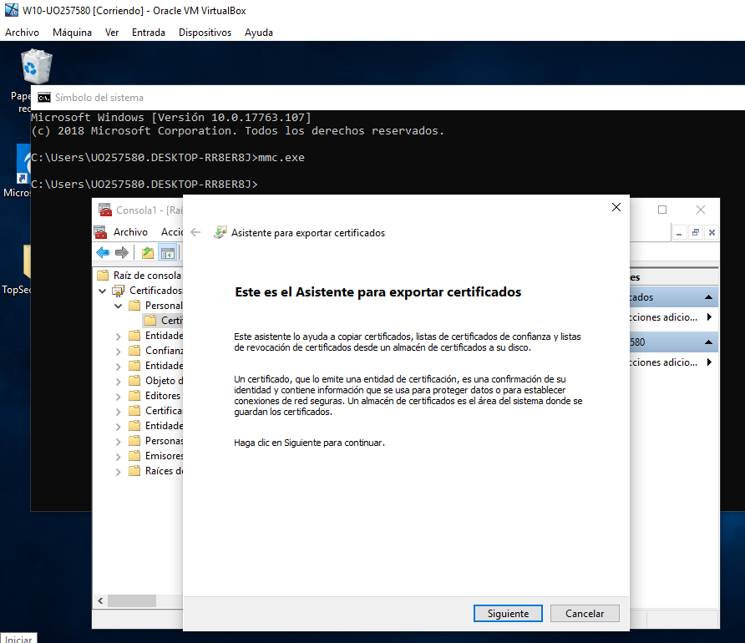

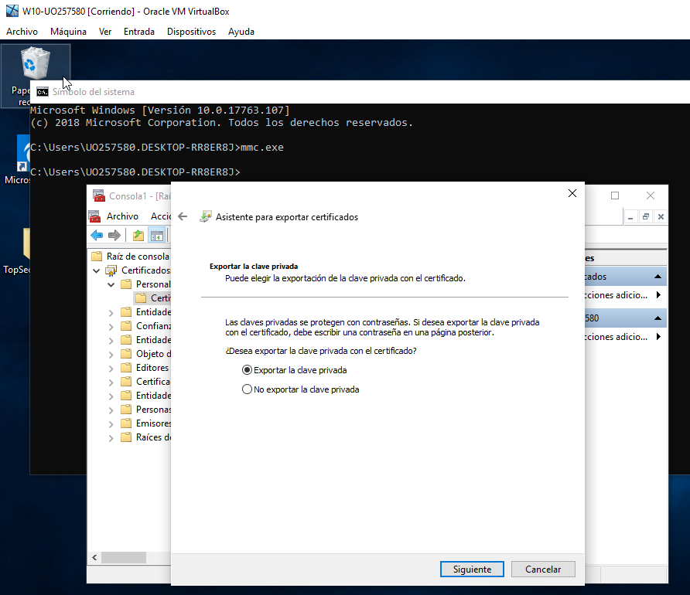

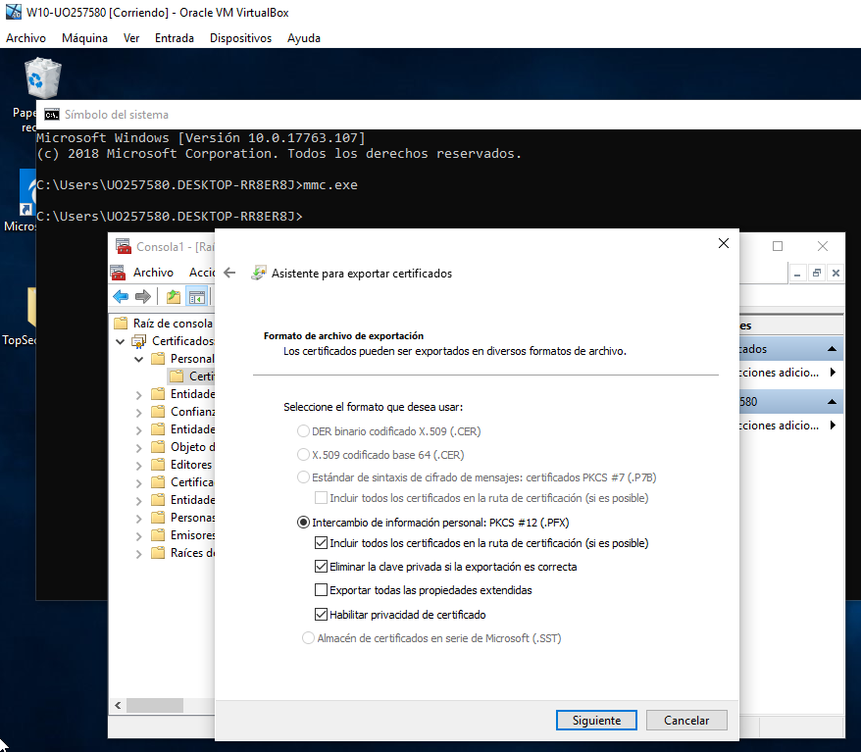

* **Introduce (¡¡y anota en algún lado para no olvidarla!!) la clave para recuperarla.**

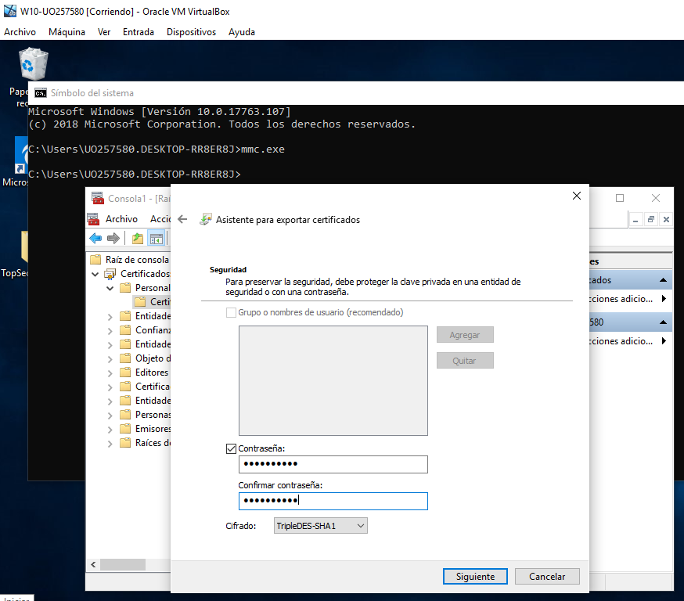

* **Almacena el fichero generado en cualquier lugar.**

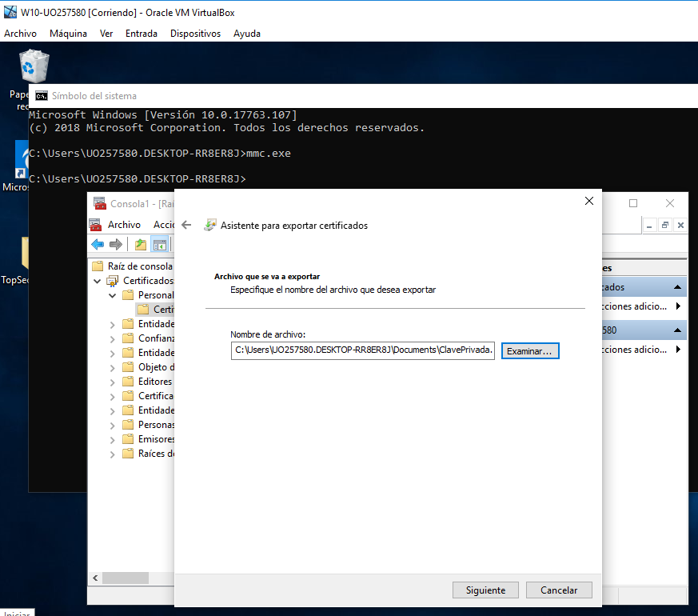

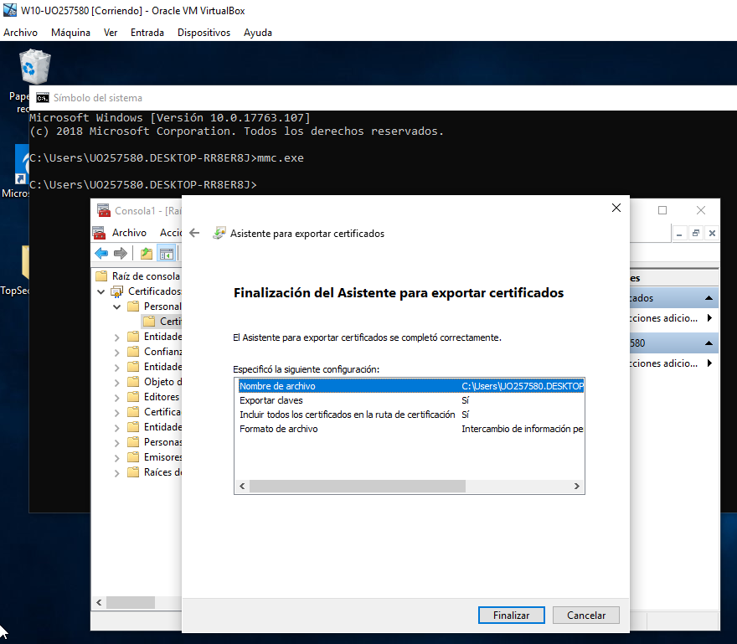

* **Sal de sesión y vuelve a entrar, para que deje de usarse la clave privada.**

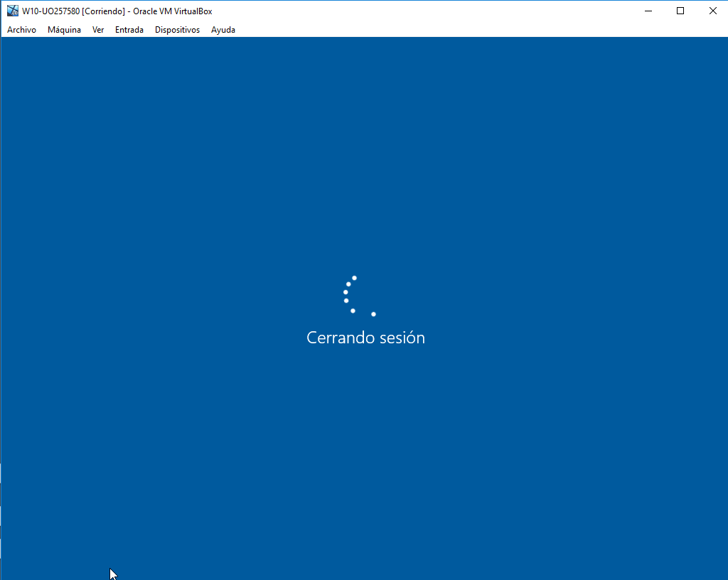

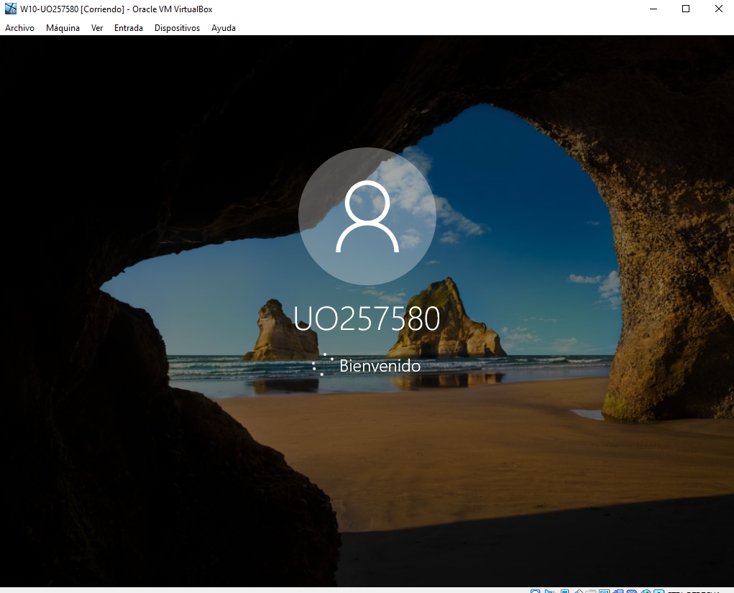

1. **Prueba a acceder a la carpeta y el fichero encriptado. ¿Puedes hacerlo? ¿Por qué?**

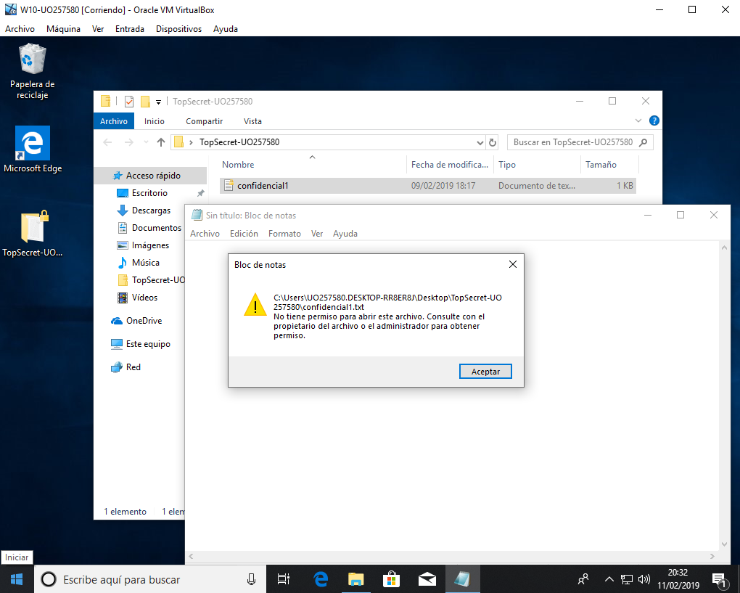

No, debido a que no tengo permiso para acceder a este archivo, no dispongo de la clave necesaria para el acceso.

1. **Importa el certificado (mmc.exe, … Todas las tareas, Importar). Recuerda al importar hacer la clave exportable para que se pueda volver a retirar.**

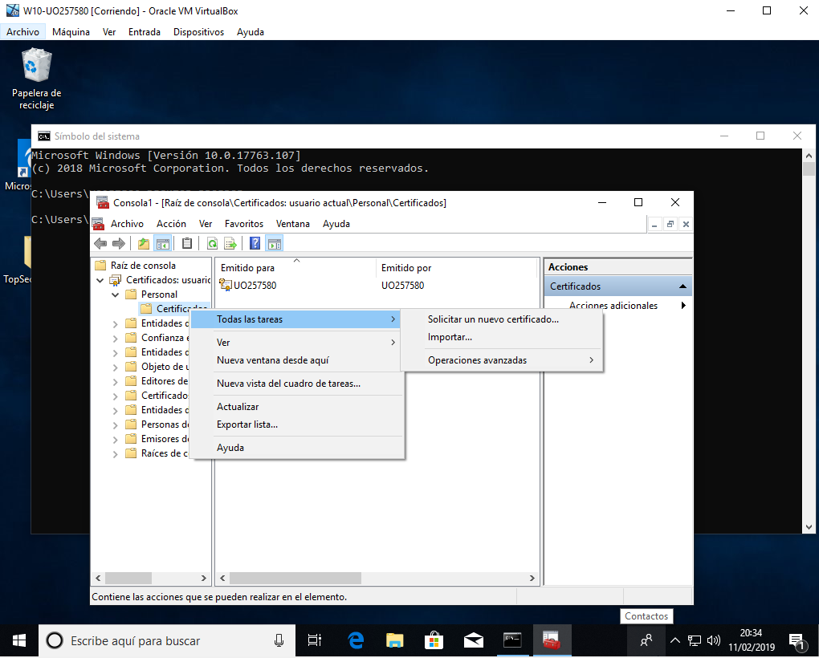

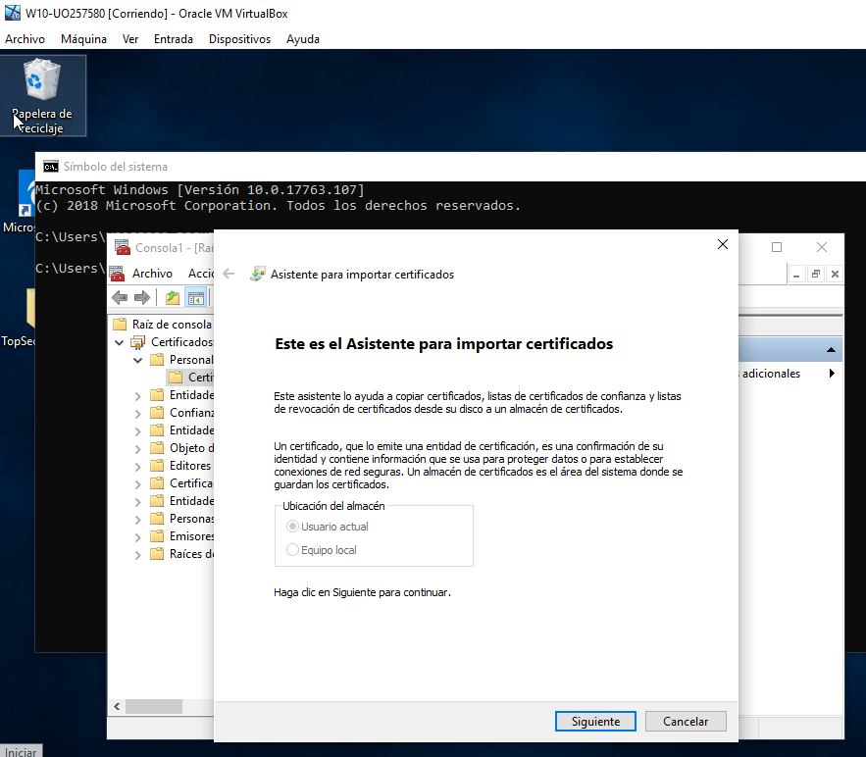

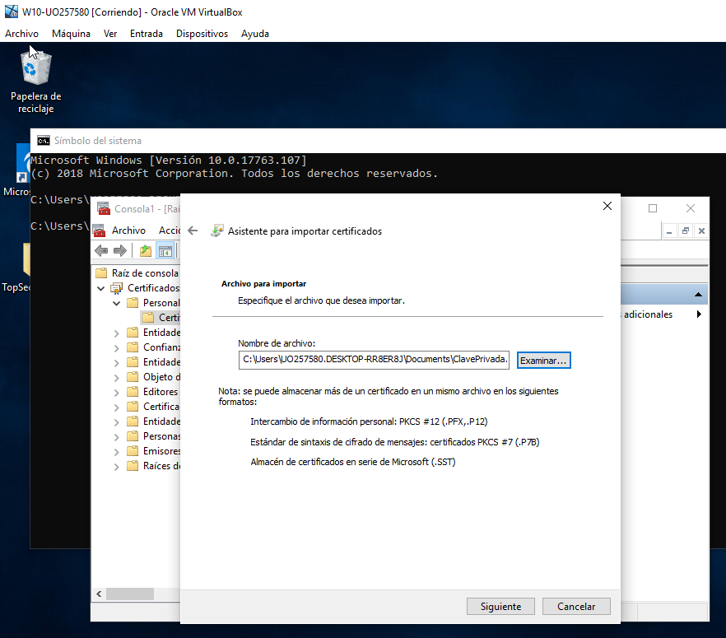

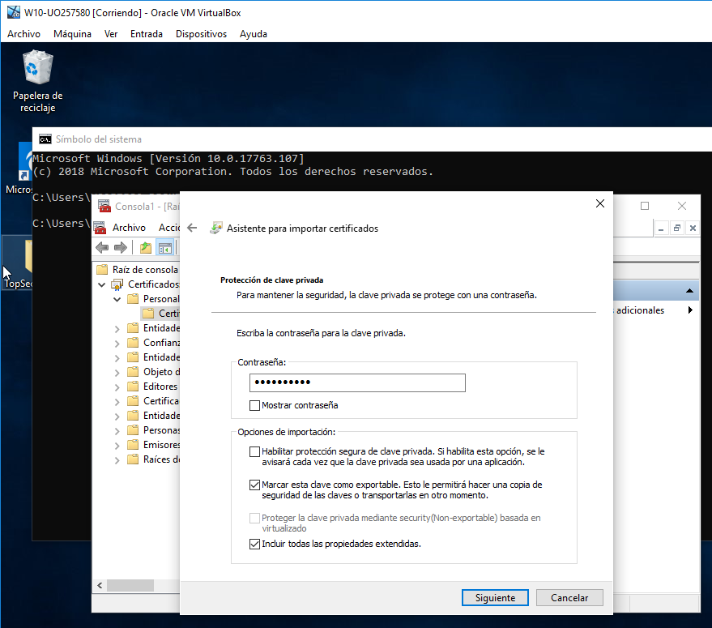

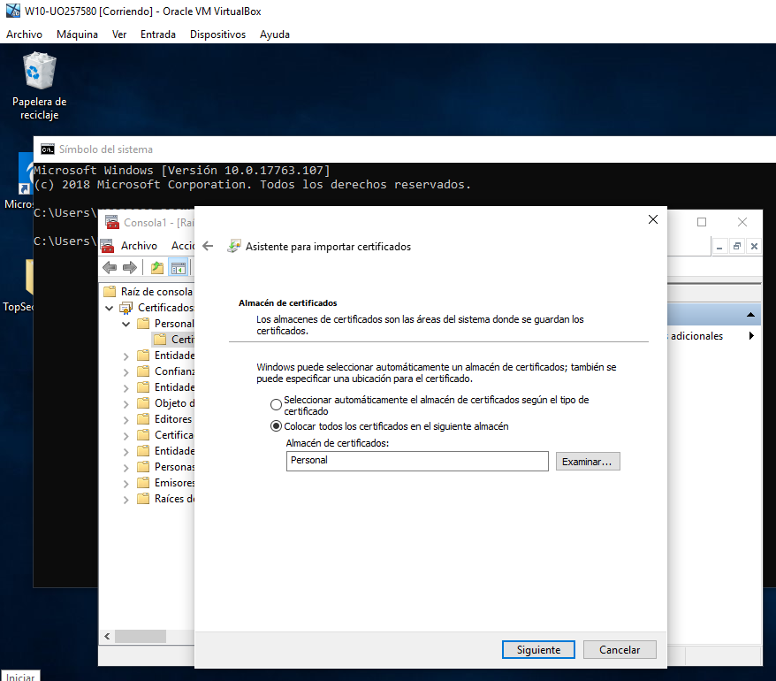

1. **Prueba a acceder al fichero encriptado. ¿Puedes hacerlo? ¿Por qué?**

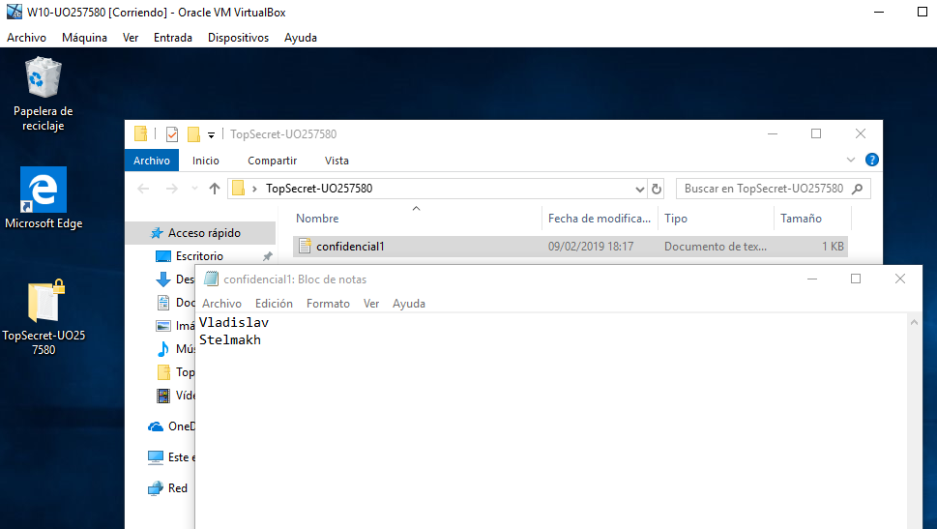

Sí, debido a que ahora poseo la clave necesaria para poder acceder a él.

***Parte 6: BitLocker***

1. **Para activar BitLocker, ejecutamos Administrar BitLocker y pinchamos en “Activar BitLocker”. Vemos que no se puede activar BitLocker porque nuestro dispositivo no tiene un TPM (Trusted Platform Module) compatible. Para usar BitLocker habrá que permitir su uso sin TPM compatible.**

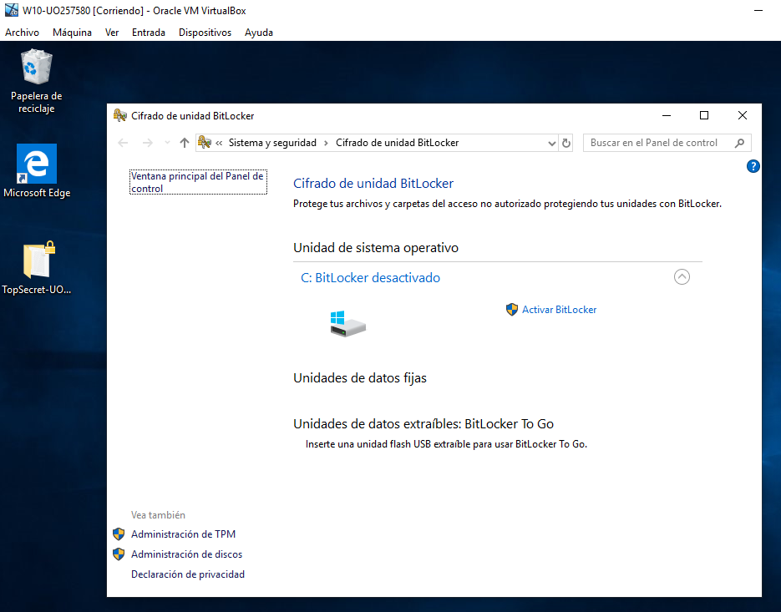

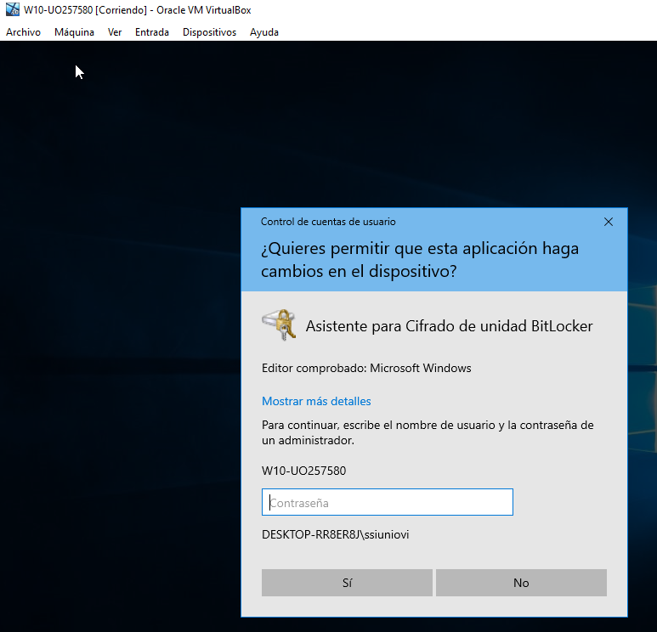

1. **Ejecutamos mmc.exe, Archivo-Agregar o quitar complementos y añadimos Editor de Objetos de Directiva de Grupo. El objeto de la directiva de grupo será el equipo local.**

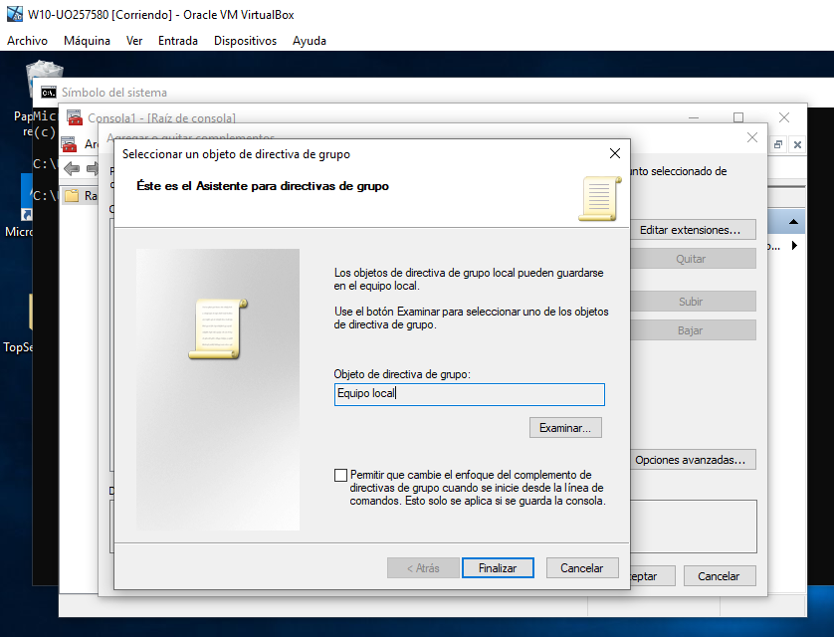

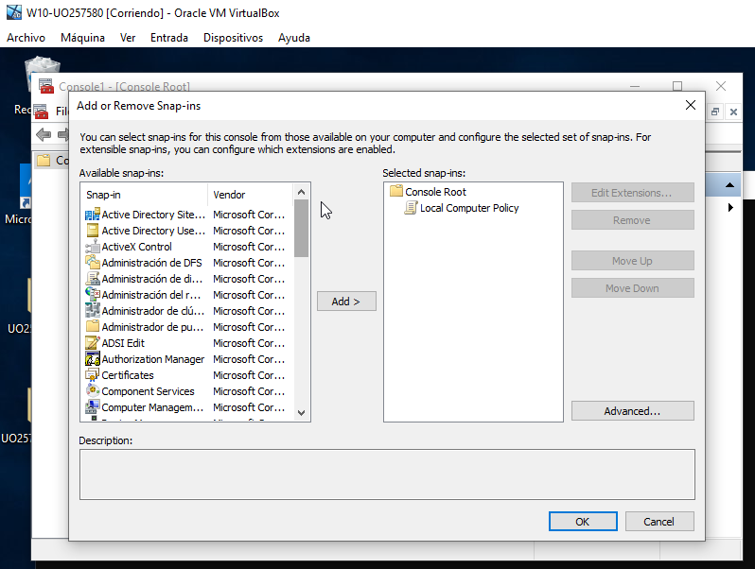

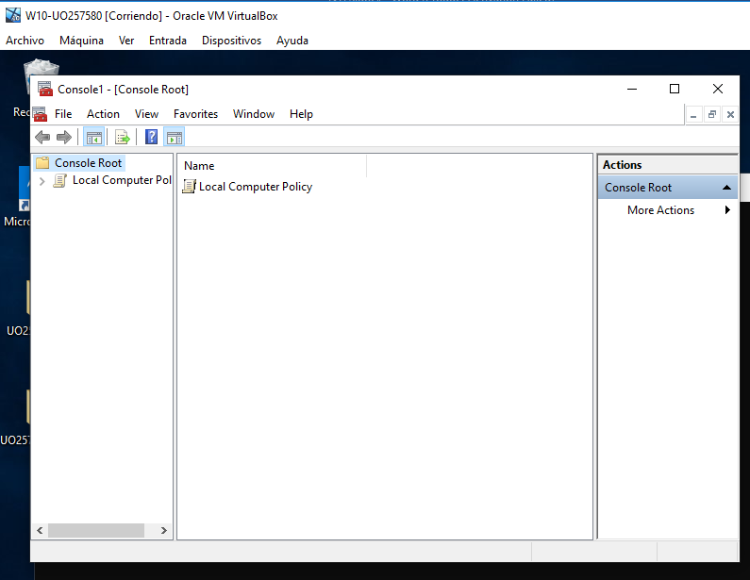

1. **En la Directiva de Equipo Local pinchamos en Configuración del Equipo-Plantillas AdministrativasComponentes de Windows-Cifrado de unidad BitLocker-Unidades del Sistema Operativo-Requerir Autenticación al Iniciar y le damos a Habilitar. Nos aseguramos que la opción de Permitir BitLocker sin un TPM compatible este seleccionada.**

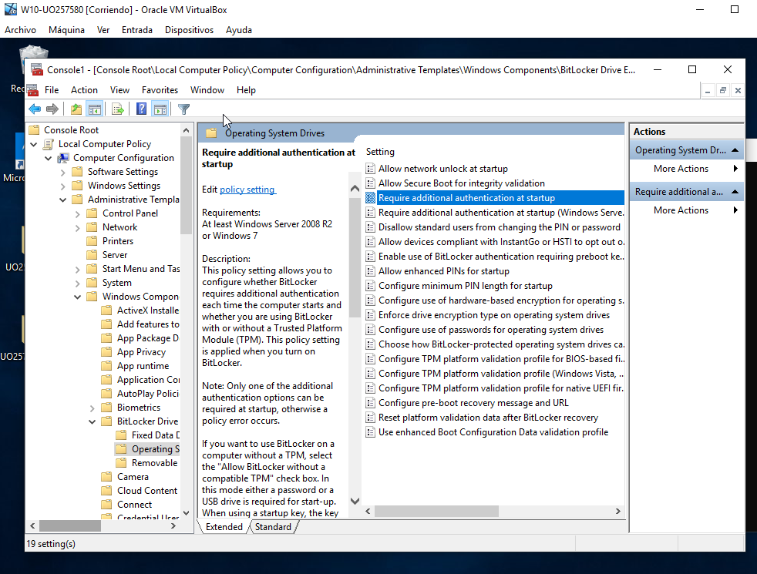

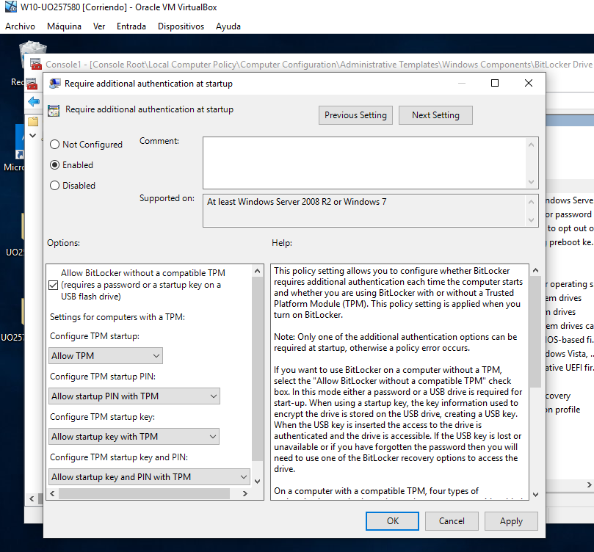

1. **Activamos** **BitLocker y elegimos Escribir Contraseña como método para desbloquear la unidad en el inicio. ¡CUIDADO! Si nos olvidamos de esta contraseña no habrá forma de recuperar el acceso al S.O.**

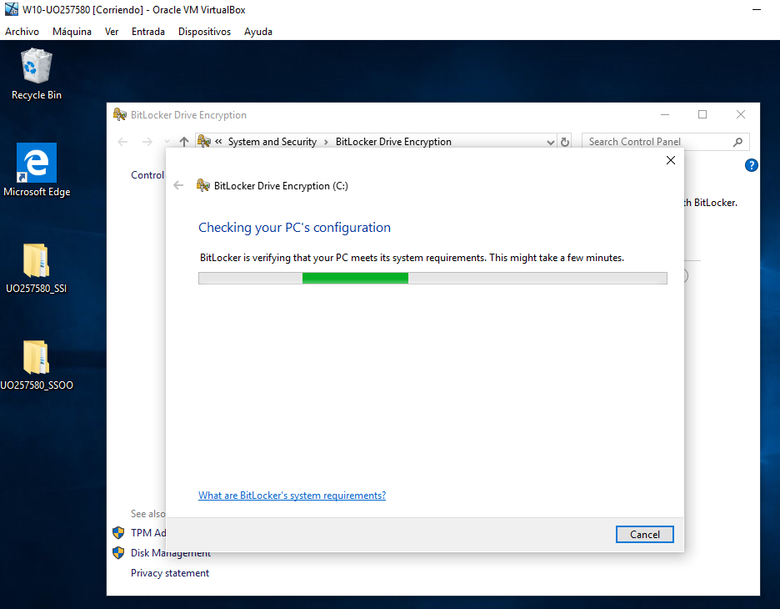

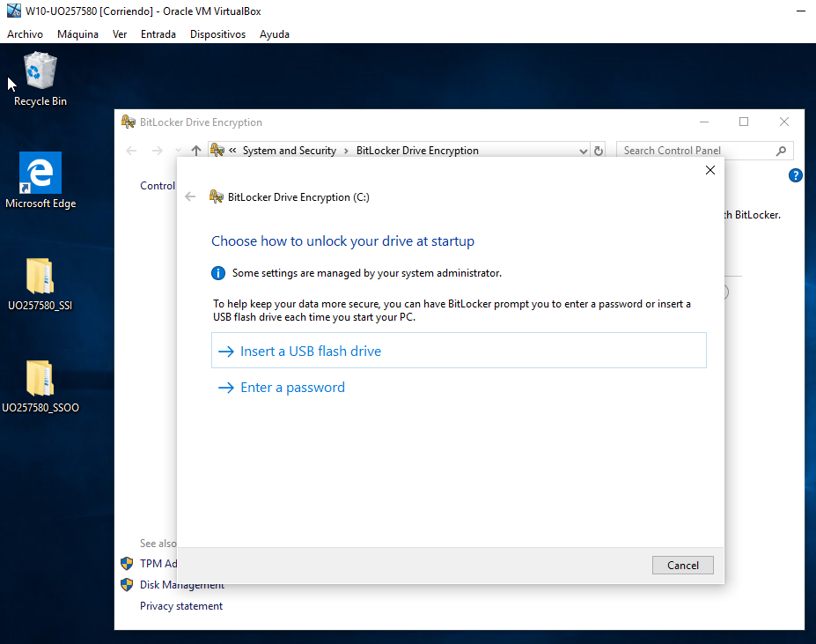

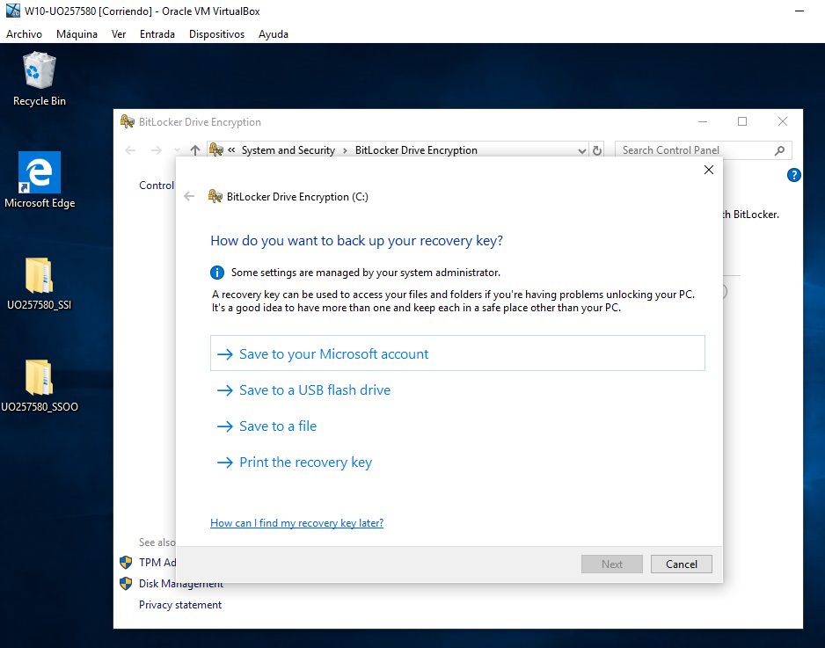

1. **Imprimimos** **la clave en pdf o la guardamos en una unidad extraíble y no encriptada. Le indicamos que cifre la unidad ENTERA y que use el modo de cifrado nuevo. Nos aseguramos que este seleccionado la opción Ejecutar la comprobación del sistema de BitLocker. Nos solicita el reinicio.**

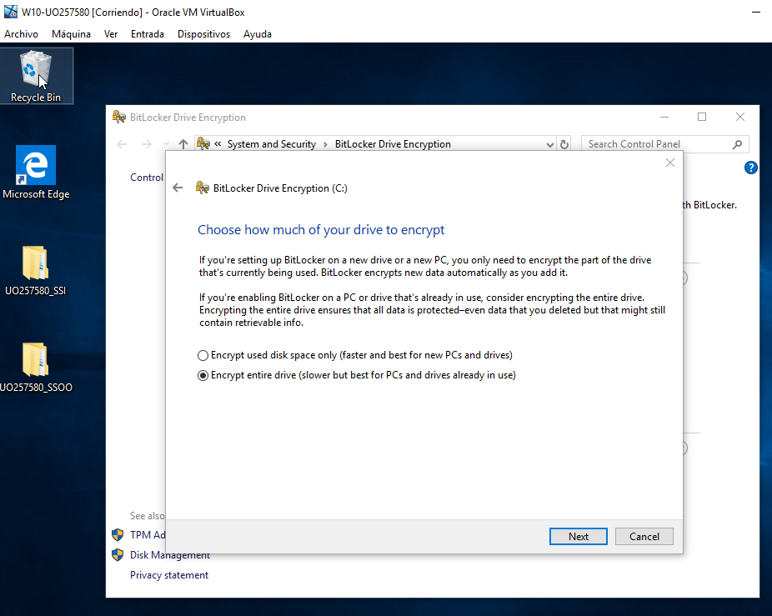

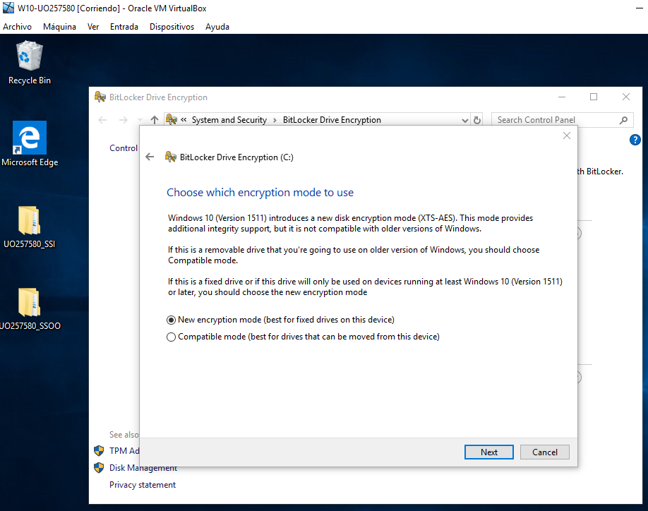**´**

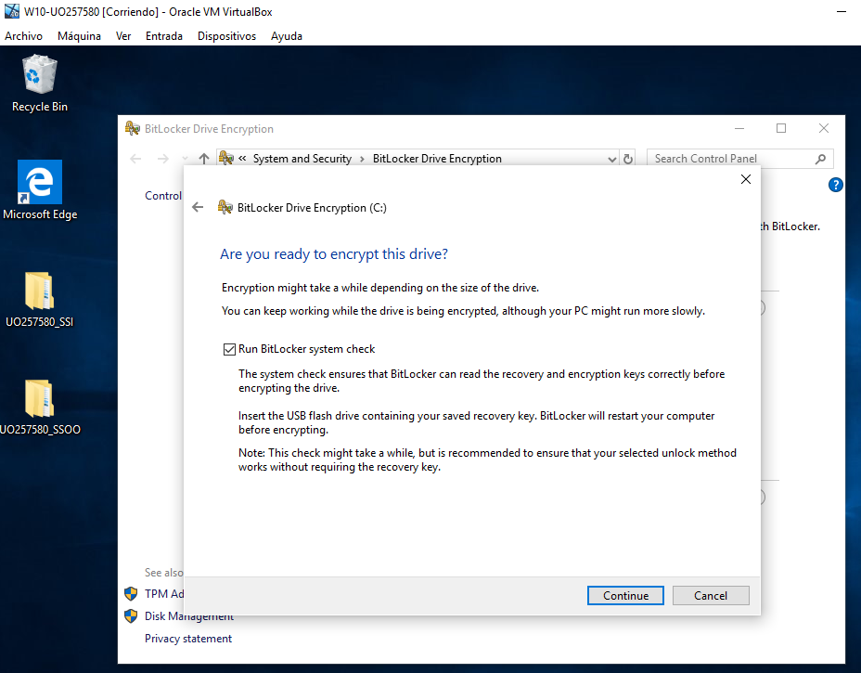

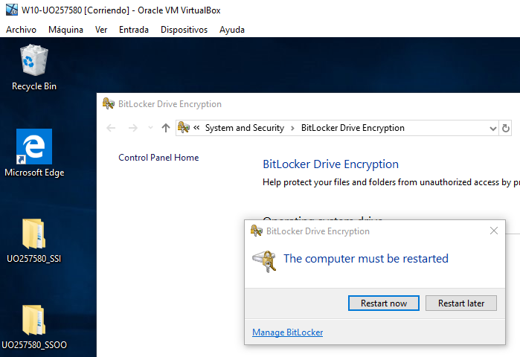

1. **Al reiniciar nos solicitará la contraseña que introducimos anteriormente. ¡OJO! en este primer reinicio después de activar BitLocker no podemos ejecutar la recuperación de BitLocker porque todavía no hay nada cifrado. Así que, si le damos a Escape, perderemos la activación BitLocker y tendremos que volver a realizarla.**

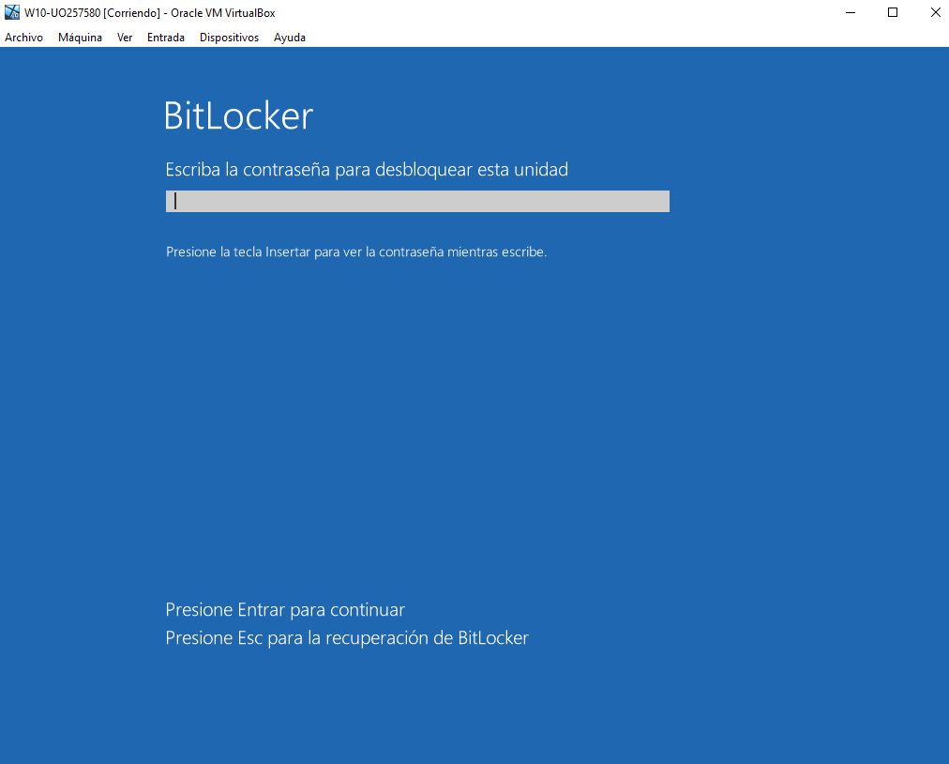

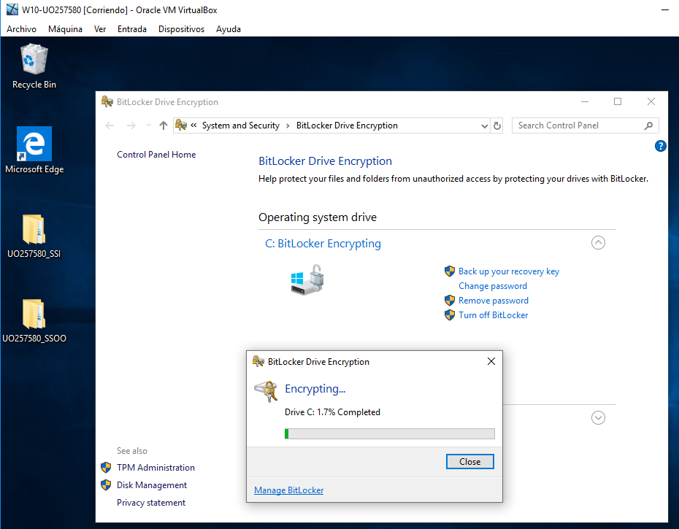

1. **Ejecuta Administrar BitLocker y explora las opciones que nos proporciona. ¿Se podría ejecutar BitLocker con unidades extraíbles? Explora esta posibilidad.**

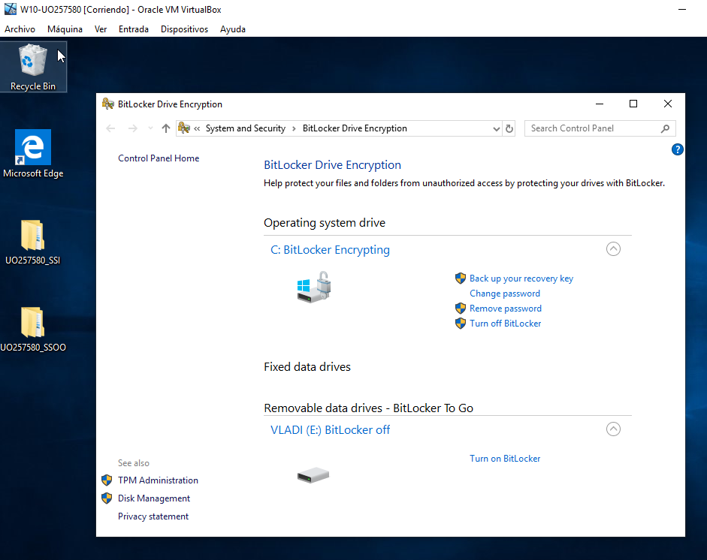

Sí, nos da la posibilidad de activar BitLocker en una unidad extraíble como la unidad de USB que vemos en la captura.

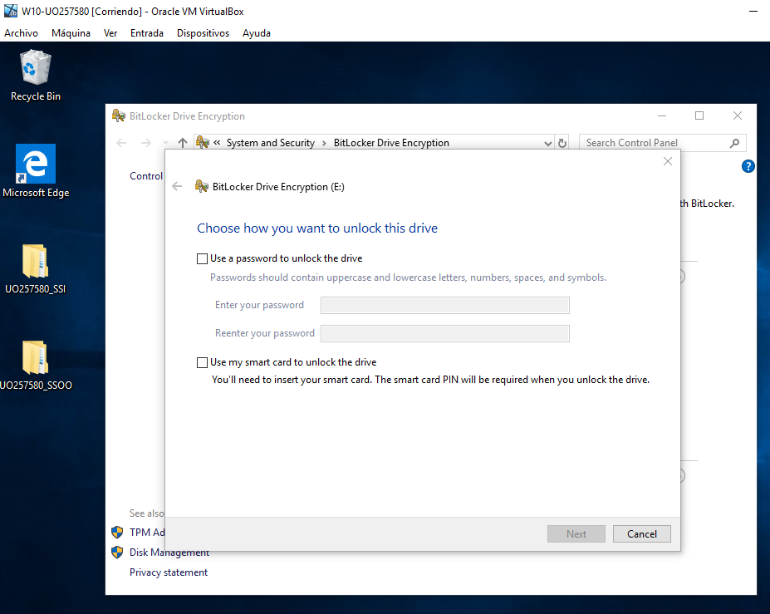

1. **Desactiva BitLocker para tener mayor agilidad a la hora de realizar las siguientes prácticas.**

